**Smlouva o nájmu věci movité a poskytnutí služeb**

**ČI. I.**

**Smluvní strany**

1.1. Firma: Správa sportovišť Kopřivnice

Sídlo: Štefánikova 1163/12, 74221 Kopřivnice

IČO: 62331078

DIČ:

zastoupená: Bc. Pavel Vyškovský

zapsaná: PO Města Kopřivnice, zřízena dle § 31, z. č. 576/1990 Sb., OŽLI NJ ŽL č. 380401-30576-00

(dále jen **„objednatel")**

1.2. Firma:

Sídlo:

IČO:

DIČ: zastoupená: zapsaná:

(dále jen **„dodavatel")**

**VSA Xtreme s.r.o.**

Stéblová 110, 533 45 Stéblová

03254356

CZ03254356

Jan Valenta, DiS., jednatel

v OR vedeném KS v Hradci Králové, oddíl B, vložka 33902

uzavírají tuto smlouvu dle § 1746 odst. 2 zákona č. 89/2012 Sb., občanský zákoník:

**ČI. II.**

**Předmět smlouvy**

2.1. Předmětem této smlouvy je zajištění dodávky mobilní překážky (Street zone), včetně zajištění doprovod- ného programu a pronájem mobilních překážek za sjednaných podmínek a úplatu specifikovaných v ce- nové nabídce viz. příloha č. 1. smlouvy.

2.2. Pronájem mobilních překážek se sjednává na dobu určitou, a to v termínu: **13.6.2025.**

2.3. Dodavatel se současně zavazuje zorganizovat doprovodný program na daných mobilních překážkách,

dodat sportovce, kteří na mobilních překážkách vystoupí. Součástí programu jsou workshopy a zajištění půjčovny sportovních pomůcek pro veřejnost zdarma.

**ČI. III.**

**Cena a způsob placení**

3.1. Celková cena za pronájem a služby dle čl. II. této Smlouvy je sjednána dohodou smluvních stran ve výši

**50 000,- Kč** (padesát tisíc korun českých) **včetně DPH** (dle platné sazby DPH v současnosti 21%), (dále jen „celková cena").

3.2. Celková cena dle odst. 3.1. bude zaplacena na základě vystaveného daňového dokladu se splatností 30

dní po akci.

3.3. V případě prodlení objednatele se zaplacením faktury v dohodnutém termínu splatnosti, vzniká dodava- teli nárok na úrok z prodlení ve výši 0,05 % z příslušné fakturované částky za každý den prodlení s pří- slušnou platbou. Smluvní strany se dohodly, že datum splatnosti znamená datum připsání platby na účet dodavatele.

1

**ČI. IV.**

**Termíny a způsob plnění**

4.1 Místo postavení mobilní překážky: p.č. 1318/1, parkoviště házeňák.

4.2 Součástí pronájmu mobilní překážky je doprava překážky na místo určení, její montáž, demontáž a od-

voz. Objednatel zajistí dodavateli přístup na místo konání akce minimálně 2 hodiny před jejím začátkem a 2 hodiny po skončení akce z důvodu montáže a demontáže mobilní překážky.

[](mailto:ianvalenta@janvalenta.com)4.3 Dodavatel se zavazuje postavit mobilní překážku do 15.45 hodin dne 13.6.2025 na místě určení. Její de-

montáž bude probíhat stejný den, čas bude upřesněn.

4.4 Doba trvání stavby a demontáže mobilní překážky není stanovena, je variabilní a je plně v kompetenci

dodavatele.

**ČI. V.**

**Povinnosti dodavatele**

5.1. Dodavatel odpovídá za řádný technický stav mobilní překážky a řádné provedení sjednaného předmětu

plnění.

5.2. Dodavatel je povinen informovat návštěvníky a uživatele mobilní překážky o zásadách bezpečnosti a o tom, že se jedná o vstup na mobilní překážku na vlastní nebezpečí a za úrazy a škody na majetku zodpo- vídá každý uživatel osobně. Vstup dětí do patnácti let je možný pouze pod dozorem rodičů a rodiče přebírají veškerou odpovědnost. Objednatel ani dodavatel neodpovídají za úrazy či škody na majetku způsobené provozem mobilní překážky při užívání návštěvníky v rozporu s pokyny dodavatele.

**ČI. VI.**

**Povinnosti objednatele**

6.1. Objednatel se zavazuje sdělit dodavateli na jeho vyžádání veškeré potřebné údaje pro činnost dodava-

tele při realizaci díla sjednaného touto smlouvou.

6.2. Objednatel je povinen uhradit cenu za provedenou činnost v souladu s článkem III. této smlouvy.

6.3. Objednatel je povinen vyrovnat veškeré případné poplatky ve vztahu k organizaci OSA, vnikne-li v rámci

díla taková poplatková povinnost.

**ČI. VII.**

**Zvláštní ustanovení**

7.1. Případné návrhy, korektury či odsouhlasení si budou smluvní strany předávat prostřednictvím

[](mailto:ianvalenta@janvalenta.com)elektronické pošty (e-mail - viz smluvní strany). Jednáním za jednotlivé smluvní strany jsou pověření:

[](mailto:ianvalenta@janvalenta.com)za objednatele: Zuzana Babincová 734 171783, email: [program@kdk.cz](mailto:program@kdk.cz)

za dodavatele: Jan Valenta 776 130 918, email: [ianvalenta@janvalenta.com](mailto:ianvalenta@janvalenta.com)

Případné připomínky k realizaci a průběhu akce jsou objednatel a jeho zaměstnanci povinni komunikovat výhradně s pověřenými osobami za dodavatele uvedené výše.

7.2. Případné závažné námitky a připomínky objednatele k provedenému plnění dle předmětu smlouvy do davatelem je povinen objednatel sdělit a předat písemně neprodleně po skončení akce dodavateli. Tyto námitky a připomínky nemají odkladný účinek na zaplacení celkové sjednané ceny dle čl. III. odst. 3.1. této Smlouvy.

7.3. Případné spory budou řešeny především jednáním smluvních stran. Pokud nedojde k dohodě, budou

2

spory řešeny příslušným soudem ČR.

**ČI. Vlil.**

**Odstoupení od smlouvy a smluvní pokuta**

8.1. Dodavatel může od smlouvy odstoupit pouze v případě jím nezaviněných skutečností nebo technických problémů, způsobených třetími osobami, jejichž vlivem nemůže dodržet termín konání akce. O těchto skutečnostech neprodleně informuje objednatele. V tomto případě bude objednateli vrácena zaplacená záloha v plném rozsahu.

8.2. Objednatel může od smlouvy odstoupit pouze písemným prohlášením adresovaným dodavateli, avšak nejpozději 30 dní před konáním akce. V tomto případě si dodavatel dovoluje účtovat sankční poplatek ve výši 5 000,- Kč. Při odstoupení od smlouvy v kratším termínu se sankční poplatek zdvojnásobuje.

8.3. Při odstoupení od smlouvy ze strany objednavatel v termínu kratším než 48 hodin, již nelze objednávku zrušit (a to i v případě nekonání akce z důvodu nepříznivých povětrnostních podmínek). V tomto případě bude objednavateli účtováno 90 % z celkové dohodnuté částky za předmět plnění v souladu s uzavřenou smlouvou bod 2.1. této smlouvy.

**ČI. IX.**

**Závěrečná ustanovení**

9.1. Účastníci si smlouvu přečetli, s jejím obsahem souhlasí, což stvrzují svým vlastnoručním podpisem.

9.2. Tato smlouva se vyhotovuje a podepisuje ve dvou výtiscích, každý s platností originálu, z nichž každá ze

smluvních stran obdrží po jednom výtisku.

9.3. Změny a doplňky této smlouvy musí mít písemnou formu a musí být odsouhlaseny oběma smluvními

stranami.

9.4. Ostatní ujednání, nespecifikovaná v této smlouvě, se řídí příslušnými ustanoveními občanského záko-

níku a platnými právními předpisy České republiky.

9.5. Platnost a účinnost nabývá smlouva jejím podpisem oběma smluvními stranami.



Ve Stéblové dne 27. 3. 2025 V Kopřivnici dne

Dodavatel: Objednatel:



VSA Xtreme s.r.o. Správa sportovišť Kopřivnice

Jan Valenta, DiS., jednatel Bc. Pavel Vyškovský, ředitel

3

Příloha č. 1

**Cenová nabídka**

**CENA ZA STREET ZONE A PROGRAM:**



**■ Pronájem Street zone na 1 den, montáž, demontáž 20** 000 Kč

**■ Cestovní náklady dle vzdálenosti ...........................................................................................................................** 10 000 Kč

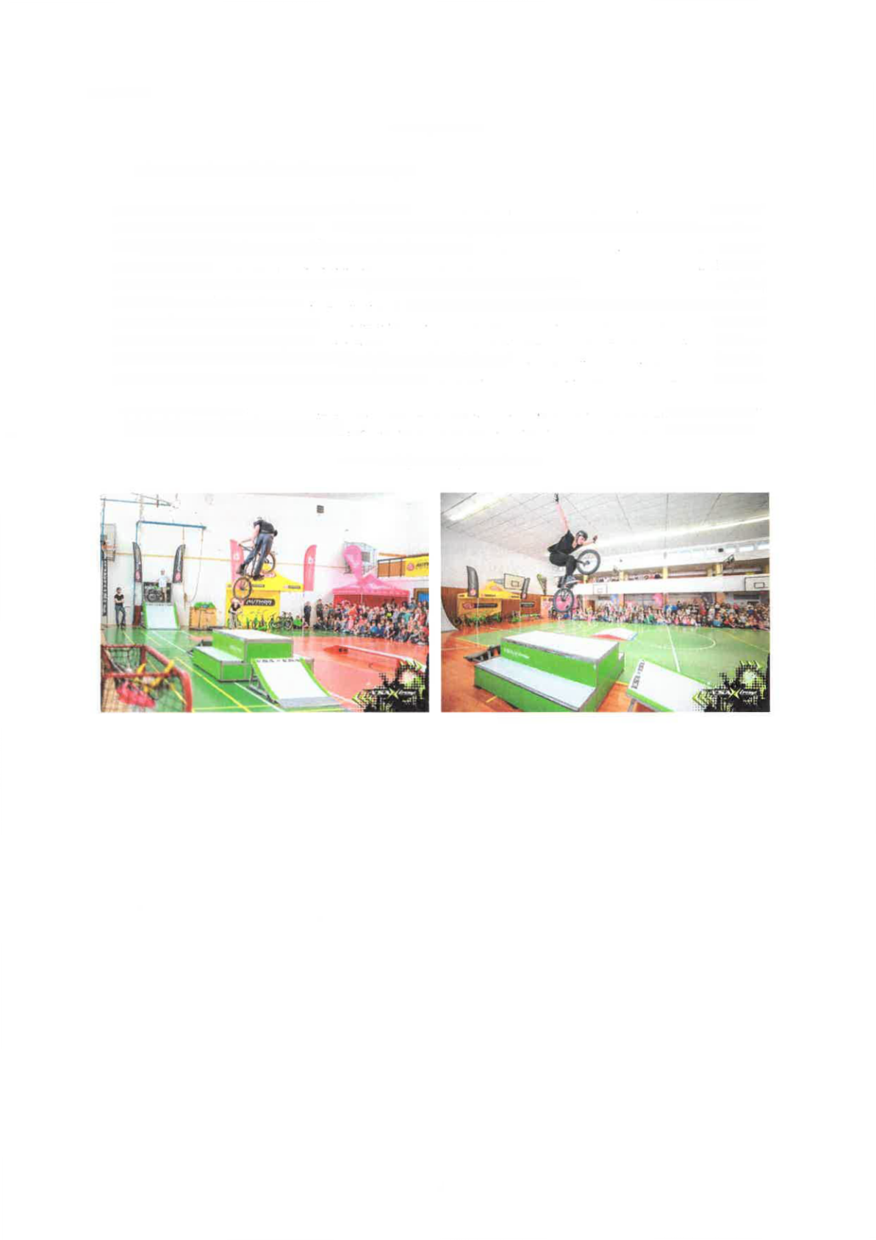**■ Zajištění workshopů a bohaté půjčovny sportovního vybavení 5** 000 KČ

* **Ozvučení zóny 3** 000 Kč

**■ Team sportovců (BMX, SK8, SCT)** 2-3 jezdci pro show a zajištění workshopů v zóně 12 000 Kč **■ Moderátor exhibic a programu .....................................................................................................** 6 000 Kč

**■ Produkce a realizace programu.....** 10 000 Kč

**■ Poskytnutí fotek pro vizuály akce ZDARMA**

**■ Poskytnutí reklamní plochy překážky k brandingu partnerů/nájemců ZDARMA**

**■ Propagace akce na našich webových stránkách, FB, IG ZDARMA**

**CELKEM ZA PROGRAM .66 000 Kč + DPH**

**CELKEM ZA PROGRAM SE SLEVOU (37%) 41 322 Kč + DPH**

*Cena neobsahuje poplatky OSA a INTEGRA.*









4